HUBUNGAN KONDISI SOSIAL-EKONOMI RUMAH TANGGA DENGAN MINAT PEMUDA DESA DI BIDANG PERTANIAN
(Desa Mulangsari, Kecamatan Pangkalan, Kabupaten Karawang)

Relations of Household Socio-Economic Condition with the Interest of Rural Youth in Agricultural Sector
(Case of Mulangsari Village, Pangkalan Sub-district, Karawang District)

Meliasari¹⁾, Endriatmo Soetarto²⁾ dan Mohammad Shohibuddin³⁾

¹⁾Departemen Sains Komunikasi dan Pengembangan Masyarakat, Fakultas Ekologi Manusia, Institut Pertanian Bogor, Darmaga Bogor 16680, Indonesia
E-mail: meliasari25@gmail.com; endriatmo1@gmail.com; shohib@gmail.com

ABSTRACT
Agricultural activities work must be able to fulfill the economic needs and approved by the community as a decent job, so many people enthusiast. Nowadays, interested of youth from the family farmers is decreasing to work in agriculture. It shows from the socio-economic conditions of farm households. The purpose of this study is to analyze the relationship of land ownership, income, housing conditions and education to the interests of village youth in agriculture. This research uses quantitative data approach with survey method supported by qualitative data in the form of in-depth interview. Respondents consist of 54 youths of children of farmers and aged 16-30 years. The respondents selected by random sampling method. The results of this study indicate that there is a significant relationship between income and housing conditions with the interests of village youth in agriculture.
Keywords: agricultural, youth interest, socio-economic conditions.

ABSTRAK
Pekerjaan di bidang pertanian harus mampu memenuhi kebutuhan ekonomi dan diakui oleh masyarakat sebagai pekerjaan yang layak sehingga banyak peminatnya. Saat ini minat pemuda desa untuk dapat bekerja di bidang pertanian semakin berkurang. Hal ini dapat dilihat dari keadaan kondisi-sosial ekonomi rumah tangga petani. Tujuan dari penelitian ini adalah untuk menganalisis hubungan kepemilikan lahan, pendapatan, status-kondisi rumah tempat tinggal dan pendidikan dengan minat pemuda desa di bidang pertanian. Penelitian ini menggunakan pendekatan data kuantitatif dengan metode survei yang didukung data kualitatif berupa wawancara mendalam. Responden terdiri dari 54 orang pemuda yang merupakan anak dari petani dan berumur 16-30 tahun. Pemilahan responden melalui metode pengambilan sampel acak. Hasil penelitian ini menunjukkan bahwa terdapat hubungan yang signifikan antara pendapatan dan status-kondisi rumah tempat tinggal dengan minat pemuda desa di bidang pertanian.
Kata kunci: pertanian, minat pemuda, kondisi sosial-ekonomi.

PENDAHULUAN
Indonesia merupakan salah satu negara agraris yang sebagian besar penduduknya bekerja di bidang pertanian. Hal ini ditunjukan dari hasil Sensus Pertanian 2013 bahwa dari total populasi penduduk di Indonesia yakni 252,16 juta orang, sebanyak 39 juta lebih bekerja di sektor pertanian (BPS 2016). Menurut Soetarto et al. (2007) sebagai negara agraris, tanah merupakan sumberdaya yang terpenting dalam pengelolaan dan pemanfaatan sumberdaya alam/agraria. Tanah yang menjadi aset utama bagi rakyat banyak adalah tanah untuk bercocok tanam yang merupakan sumber kehidupan utamanya. Menurut Winarso (2012) dalam pemanfaatan sumberdaya agraria-tanah untuk sektor pertanian, lahan merupakan salah satu sumber mata pencaharian dan sumber kehidupan serta status sosial di mata masyarakat pedesaan sehingga keberadaannya sangat dipertahankan. Lahan juga merupakan aset petani yang diperjual-belikan, disewakan, digadaikan dan diwariskan terutama lahan sawah. Namun, dalam pemanfaatan sumberdaya lahan sawah sering terjadi suatu permasalahan yang kompleks, salah satu permasalahannya adalah adanya masalah ketimpangan struktur kepemilikan lahan. Hal ini ditunjukan dari data hasil Sensus Pertanian 2013 rata-rata luas lahan yang dikuasai per rumah tangga usaha pertanian di Jawa Barat sebesar 90,50% (4 166,90 m²) digunakan dibidang pertanian dari rata-rata total luas lahan yang dikuasai 4.363,08 m² (BPS 2016).
Menurut Wiradi (2009) tanah bagi para petani merupakan suatu nyawa penghidupannya, artinya semakin kecil kepemilikan tanah (kurang dari 0,5 hektar) maka semakin rentan kehidupan petani (petani gurem). Adanya keterbatasan lahan dapat mempengaruhi kondisi sosial ekonomi rumah tangga petani, dari keadaan kondisi rumah tangga petani tersebut dapat berpengaruh terhadap minat pemuda untuk bekerja di bidang pertanian. Hal ini didukung oleh pendapat Nugraha (2012) yang menyatakan bahwa faktor lain yang dapat mempengaruhi keterlibatan pemuda pada kegiatan pertanian adalah tingkat penguasaan lahan keluarga. Berdasarkan Sensus BPS 2013 telah terjadi penurunan minat penduduk usia produktif yang bekerja di sektor pertanian, hanya 12% dari populasi penduduk Indonesia dengan usia di bawah 30 tahun yang menjadi petani. Pada periode 2010 hingga 2014 rata-rata umur petani dengan usia 15-29 tahun mengalami penurunan. Hal ini terlihat pada tahun 2008 jumlah petani muda mencapai 9,3 juta jiwa, namun menurun pada tahun 2012 menjadi 8 juta jiwa. Penurunan ini disebabkan karena adanya peralihan minat penduduk usia produktif yang lebih tertarik untuk bekerja diluar sektor pertanian.
Pekerjaan di bidang pertanian perlu diawali dengan adanya minat dalam diri seseorang. Menurut Suhartini (2011) minat tidak timbul dengan sendirinya, akan tetapi minat akan tumbuh dan berkembang sesuai dengan faktor-faktor yang mempengaruhinya, baik faktor sosial maupun faktor ekonomi. Faktor sosial timbul karena adanya pengaruh dari luar seperti lingkungan keluarga, lingkungan masyarakat dan status sosial. Sedangkan faktor ekonomi seperti pendapatan yang diperoleh seseorang baik berupa uang maupun barang untuk memenuhi kebutuhan hidupnya. Alasan lain pemuda tidak lagi tertarik/memilih kerja di bidang pertanian menurut White (2012) adalah adanya sistem pendidikan yang menanamkan ide bahwa bertani itu bukan profesi yang menarik, pengabaian kronis dari pemerintah terhadap pertanian skala kecil dan infrastruktur pedesaan, terbatasnya akses orang muda terhadap lahan, dan petani tua yang belum mau mengalokasikan tanahnya untuk dikelola oleh orang muda.
Terdapat empat permasalahan penelitian yaitu: 1) Bagaimana hubungan kepemilikan lahan dengan minat pemuda desa di bidang pertanian?, 2) Bagaimana hubungan pendapatan dengan minat pemuda desa di bidang pertanian?, 3) Bagaimana hubungan status-kondisi rumah tempat tinggal dengan minat pemuda desa di bidang pertanian?, 4) Bagaimana hubungan pendidikan dengan minat pemuda desa di bidang pertanian?
Berdasarkan permasalahan tersebut, dirumuskan tujuan penelitian yaitu: 1) Menganalisis hubungan kepemilikan lahan dengan minat pemuda desa di bidang pertanian, 2) Menganalisis hubungan pendapatan dengan minat pemuda desa di bidang pertanian, 3) Menganalisis hubungan status-kondisi rumah tempat tinggal dengan minat pemuda desa di bidang pertanian, 4) Menganalisis hubungan pendidikan dengan minat pemuda desa di bidang pertanian.

PENDEKATAN TEORITIS

Kondisi Sosial-Ekonomi Rumah Tangga Petani
Menurut Sensus Pertanian 2013 rumah tangga pertanian adalah rumah tangga yang salah satu atau lebih anggota rumah tangganya mengelola usaha pertanian dengan tujuan sebagian atau seluruh hasilnya untuk dijual, baik usaha pertanian milik sendiri, secara bagi hasil, atau milik orang lain dengan menerima upah, dalam hal ini termasuk jasa pertanian.
Menurut Basrowi dan Juariyah (2010) kondisi sosial adalah suatu keadaan yang berkaitan dengan keadaan atau situasi dalam masyarakat tertentu yang berhubungan dengan keadaan sosial. Sedangkan keadaan ekonomi adalah suatu kedudukan seseorang pada posisi tertentu dalam masyarakat, pemberian posisi itu disertai dengan seperangkat hak dan kewajiban yang harus dimainkan oleh si pembawa status. Status sosial-ekonomi adalah suatu keadaan atau kedudukan yang diatur secara sosial di posisi tertentu dalam struktur masyarakat, pemberian posisi ini disertai pula seperangkat hak dan kewajiban yang hanya dipenuhi si pembawa statusnya. Adapun indikator kondisi sosial ekonomi menyangkut status sosial, status-kondisi rumah tempat tinggal, pendidikan, pekerjaan, dan pendapatan.
Berdasarkan pendapat di atas, dapat disimpulkan pengertian kondisi sosial ekonomi adalah kedudukan atau posisi seseorang dalam masyarakat yang berkaitan dengan status sosial, pendidikan, pendapatan, pekerjaan serta status-kondisi rumah tempat tinggal. Namun kondisi sosial ekonomi petani tidak hanya dapat dilihat berdasarkan indikator di atas, salah satu indikator yang berperan dalam meningkatkan kondisi sosial ekonomi petani adalah kepemilikan lahan yang dilihat berdasarkan status dan luas lahan. Hal ini di dukung oleh pendapat Wiradi (2009) bahwa tanah bagi para petani merupakan suatu nyawa penghidupannya, artinya semakin kecil kepemilikan tanah (kurang dari 0,5 hektar) maka semakin rentan kehidupan petani (petani gurem). Kepemilikan lahan merupakan faktor penting bagi penduduk di pedesaan yang kehidupannya masih tergantung pada sektor pertanian. Selain penting untuk pertanian, lahan juga penting untuk menentukan berbagai kebutuhan lain dalam kehidupan bermasyarakat.

Minat Pemuda Desa di Bidang Pertanian
Menurut White (2011), pertanian merupakan salah satu pekerjaan yang sangat dibutuhkan karena sektor ini mampu menyerap tenaga kerja dalam jumlah yang cukup besar, sehingga tidak menutup kemungkinan bahwa ketika pertanian bisa dikembangkan dengan baik, maka sektor ini memiliki potensi yang cukup besar untuk menyediakan pekerjaan bagi banyak orang dan ini akan berdampak pada menurunnya pengangguran dipedesaan. Kegiatan pertanian juga harus mampu memenuhi kebutuhan ekonomi, tetap menjaga kesuburan lahan dan diakui oleh masyarakat sebagai pekerjaan yang layak sehingga banyak peminatnya. Ia juga menjelaskan bahwa jumlah petani di negara berkembang semakin berkurang karena pemuda pedesaan yang tumbuh disekitar pertanian dan melihat kotornya proses pertanian, tenaga dan waktu yang harus dikeluarkan sangat besar, dan hasil yang tidak menentu membuat pertanian menjadi profesi yang tidak menarik lagi bagi mereka.
Menurut Suhartini (2011) minat adalah seperangkat mental yang terdiri dari suatu campuran perasaan, harapan, pendirian, kecenderungan yang mengarahkan individu kepada suatu pilihan tertentu. Minat tidak timbul dengan sendirinya, akan tetapi minat akan tumbuh dan berkembang sesuai dengan faktor-faktor yang mempengaruhinya, baik faktor sosial maupun faktor ekonomi. Faktor sosial timbul karena adanya pengaruh dari luar seperti lingkungan keluarga, lingkungan masyarakat dan status sosial. Sedangkan faktor ekonomi seperti pendapatan yang diperoleh seseorang baik berupa uang maupun barang untuk memenuhi kebutuhan hidupnya.
Menurut Undang-Undang Nomor 40 Tahun 2009 pasal 1 ayat 1, “Pemuda adalah warga negara Indonesia yang memasuki periode penting pertumbuhan dan perkembangan yang berusia 16 sampai 30 tahun”. sedangkan menurut White (2011) pemuda adalah penduduk dengan usia mulai dari 18 sampai 40 tahun. Minat pemuda untuk bekerja di sektor pertanian secara umum pada saat ini semakin berkurang, hal ini didukung oleh pendapat Herlina (2002) yang menyatakan bahwa saat ini banyak pemuda yang memiliki orientasi nilai budaya yang maju dan memilih pekerjaan di luar sektor pertanian yang ada di perkotaan, untuk memperoleh kekayaan dan kejayaan. Alasan lain adalah karena rendahnya tingkat upah yang diterima jika bekerja di sektor pertanian dibandingkan dengan bekerja diluar sektor pertanian.
Menurut Arvianti, Asnah dan Prasetyo (2015) menyatakan ada beberapa alasan yang mendasari cara pandang anak buruh tani di pedesaan kebanyakan tidak lagi tertarik dengan dunia pertanian yaitu: 1) profesi sebagai petani dipandang rendah oleh sebagian masyarakat, 2) tingkat pendapatan petani masih rendah dari waktu kewaktu, 3) meningkatnya sektor non pertanian terutama dibidang industri, 4) modernisasi yang mempengaruhi pola hidup seseorang. Sedangkan menurut White (2012) alasan lain pemuda tidak lagi tertarik/memilih kerja di bidang pertanian, dapat terjadi karena 3 faktor yaitu: 1) sistem pendidikan yang menanamkan ide bahwa bertani itu bukan profesi yang menarik, 2) pengabaian kronis dari pemerintah terhadap pertanian skala kecil dan infrastruktur di perdesaan, 3) terbatasnya akses orang muda terhadap lahan dan petani tua yang belum mau mengalokasikan tanah untuk dikelola oleh orang muda. Menurut Nugraha dan Herawati (2015) ada 3 bentuk keterlibatan orang muda di sawah yaitu: 1) sebatas membantu orang tua mereka di sawah, 2) secara mandiri mengelola sawah sebagai petani pemilik, 3) bekerja sebagai buruh tani.
KERANGKA PEMIKIRAN
Menurut Basrowi dan Juariyah (2010) kondisi sosial ekonomi adalah kedudukan atau posisi seseorang dalam masyarakat yang dapat dilihat dari pendapatan, status-kondisi rumah tempat tinggal, dan pendidikan. Akan tetapi kondisi sosial ekonomi rumah tangga petani tidak hanya dapat dilihat berdasarkan indikator di atas, salah satu indikator yang berperan dalam meningkatkan kondisi sosial-ekonomi rumah tangga petani menurut Wiradi (2009) adalah kepemilikan lahan yang dilihat dari status lahan dan luas lahan. Pada saat ini pemuda yang bekerja di sektor pertanian semakin berkurang, hal ini terlihat dari penurunan jumlah tenaga kerja di bidang pertanian. Adanya penurunan jumlah tenaga kerja di bidang pertanian oleh generasi muda, dikarenakan keinginan pemuda desa yang memudar untuk bekerja di sektor pertanian dan lebih cenderung memilih pekerjaan di sektor non pertanian. Oleh karena itu kegiatan pertanian harus mampu memenuhi kebutuhan ekonomi, tetap menjaga kesuburan lahan dan diakui oleh masyarakat sebagai pekerjaan yang layak sehingga banyak peminatnya.
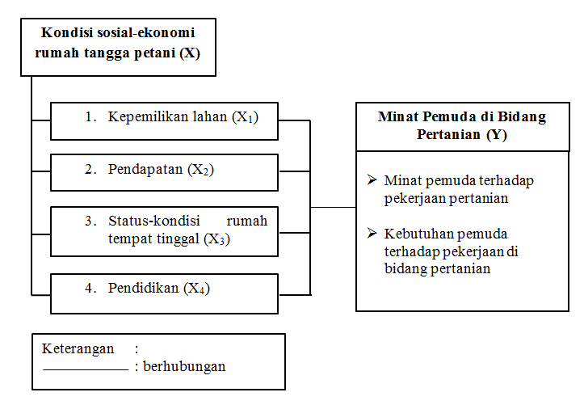
Menurut Suhartini (2011) minat tidak timbul dengan sendirinya, akan tetapi minat akan tumbuh dan berkembang sesuai dengan faktor-faktor yang mempengaruhinya, baik faktor sosial maupun faktor ekonomi. Faktor sosial timbul karena adanya pengaruh dari luar seperti lingkungan keluarga, lingkungan masyarakat dan status sosial. Sedangkan faktor ekonomi seperti pendapatan yang diperoleh seseorang baik berupa uang maupun barang untuk memenuhi kebutuhan hidupnya. Minat pemuda dalam penelitian ini dapat dilihat dari minat dan kebutuhan pemuda terhadap pekerjaan di bidang pertanian. Berdasarkan penjelasan tersebut diduga kondisi sosial-ekonomi rumah tangga memiliki hubungan dengan minat pemuda desa di bidang pertanian. Hubungan antara peubah-peubah yang dibangun dijelaskan dalam kerangka berpikir pada Gambar dibawah ini:

Gambar 1 Kerangka pemikiran hubungan kondisi sosial-ekonomi rumah tangga dengan minat pemuda desa di bidang pertanian.
Hipotesis Penelitian
Berdasarkan kerangka pemikiran pada Gambar 1, maka dirumuskan hipotesis penelitian, yaitu: 1) Diduga kepemilikan lahan memiliki hubungan dengan minat pemuda desa di bidang pertanian, 2) Diduga pendapatan memiliki hubungan dengan minat pemuda desa di bidang pertanian, 3) Diduga status-kondisi rumah tempat tinggal memiliki hubungan dengan minat pemuda desa di bidang pertanian, 4) Diduga pendidikan memiliki hubungan dengan minat pemuda desa di bidang pertanian.
PENDEKATAN LAPANG
Penelitian ini dilaksanakan di Desa Mulangsari, Kecamatan Pangkalan, Kabupaten Karawang. Pemilihan lokasi dilakukan secara purposive dengan mempertimbangkan bahwa lokasi penelitian termasuk daerah yang memiliki potensi pertanian yang cukup luas dan subur, serta terdapat pemuda desa yang merupakan anak petani sehingga dapat dilihat minatnya terhadap pekerjaan di bidang pertanian. Penelitian ini dilaksanakan kurang lebih empat bulan, yang prosesnya terhitung pada bulan Maret sampai bulan Juni 2017.
Penelitian ini menggunakan pendekatan data kuantitatif yang didukung oleh data kualitatif. Pendekatan data kuantitatif diperoleh dengan melakukan survei kepada responden yang menggunakan instrumen kuesioner di lapangan. Sedangkan data kualitatif diperoleh dengan cara wawancara mendalam terhadap informan, observasi lapang dan studi dokumentasi. Responden dalam penelitian ini adalah pemuda desa (anak petani) dengan umur 16 sampai 30 tahun sebanyak 54 responden. Umur responden sesuai Undang-Undang Republik Indonesia Nomor 40 Tahun 2009 tentang Pemuda. Pemilihan responden dilakukan melalui metode pengambilan sampel acak (Simple Random Sampling). Selain itu, pemilihan informan dilakukan secara purposive sesuai dengan rekomendasi dari warga dan jumlahnya tidak ditentukan. Penentuan informan ini dilakukan dengan menggunakan teknik bola salju (snowball).
Pengolahan data yang diperoleh secara kuantitatif melalui kuesioner diolah dengan menggunakan program Microsoft Excel 2010 dan SPSS version 20. Analisis data dilakukan dengan menggunakan uji korelasi Rank Sperman dengan nilai signifikansi α < 0,1. Selain itu, teknik pengolahan data kualitatif dianalisis melalui tiga tahap yaitu reduksi data, penyajian data, dan verifikasi data.

PROFIL DAN KARAKTER SOSIAL-EKONOMI DESA MULANGSARI
Desa Mulangsari merupakan salah satu wilayah di Kecamatan Pangkalan, Kabupaten Karawang Jawa Barat. Desa Mulangsari memiliki jarak 7 km dari kantor Kecamatan Pangkalan atau sekitar 15 menit jika ditempuh dengan kendaraan bermotor. Sedangkan jarak dari Desa Mulangsari ke Ibu Kota Kabupaten Karawang berjarak 32 km atau sekitar 1 jam jika ditempuh dengan kendaraan bermotor. Curah hujan di Desa Mulangsari yaitu 2.937 mm/tahun dan memiliki suhu rata-rata harian 29-33˚C dengan ketinggian wilayah 37,9 meter di atas permukaan laut (dpl). Penggunaan wilayah di Desa Mulangsari terbagi menjadi pemukiman, persawahan, perkebunan, kuburan, pekarangan dan perkantoran. Luas Desa Mulangsari adalah 1.114,44 Ha yang terdiri dari 4 kedusunan, 19 kampung, 10 RW dan 16 RT.
Kondisi penduduk di Desa Mulangsari memiliki kepadatan penduduk yaitu 1.136 jiwa/km. Jumlah penduduk Desa Mulangsari pada saat ini tercatat sebanyak 4.544 orang yang terdiri dari 2.194 orang laki-laki dan 2.350 orang perempuan. Jumlah kepala keluarga tercatat sebanyak 1400 KK yang terdiri dari 1.164 kepala keluarga laki-laki dan 236 kepala kelurga perempuan. Kewarganegaraan Desa Mulangsari Warga Negara Indonesia (WNI) dengan keseluruhan warganya beragama Islam. Etnis yang mendominasi adalah etnis Sunda dengan jumlah 4.509 orang dan etnis Betawi 35 orang. Kesejahteran rumah tangga di Desa Mulangsari mayoritas berada pada kondisi prasejahtera dengan mayoritas penduduknya bekerja sebagai petani dan buruh tani. Budaya yang ada di Desa Mulangsari adalah “sedekah bumi” yang dilakukan pada saat setelah panen atau menjelang tanam dan setiap setahun sekali. Hal ini bertujuan untuk: 1) menghargai bumi atas sumberdaya alam yang tersedia, 2) masyarakat memiliki kepercayaan agar hasil panen tahun berikutnya bertambah dan tidak terjadi gagal panen, 3) memperbaiki keeratan antar masyarakat dengan cara berkumpul.
Mayoritas penggunaan wilayah di Desa Mulangsari sebanyak 847 hektar dari 1.114,44 hektar digunakan untuk persawahan dan perkebunan. Jenis tanaman pertanian yang ada di Desa Mulangsari adalah padi sawah, palawija dan hortikultura. Jenis tanaman palawija yang dibudidayakan berupa singkong, jagung dan ubi jalar. Sedangkan jenis tanaman hortikultura yang dibudidayakan berupa kacang panjang, kacang tanah, cabai rawit, pare, lopang, terong dan timun. Jadwal tanam padi di Desa Mulangsari dalam satu tahun terjadi dua kali tanam terhitung dari awal tanam hingga panen. Bulan tanam padi biasanya dilakukan pada bulan Januari-April dan September-Desember, sedangkan untuk bulan Mei-Agustus biasanya ditanam jenis tanaman hortikultura. Teknik penanaman yang biasa dipraktikkan di lapang oleh petani Desa Mulangsari adalah teknik monokultur (satu jenis tanaman) dan tumpangsari yaitu menanam beberapa jenis tanaman dalam satu petak atau bedengan pada waktu yang bersamaan. Hasil panen padi di Desa Mulangsari untuk luas lahan 1 hektar biasanya mencapai 5-6 ton.
KONDISI SOSIAL-EKONOMI RUMAH TANGGA PETANI
Kepemilikan Lahan
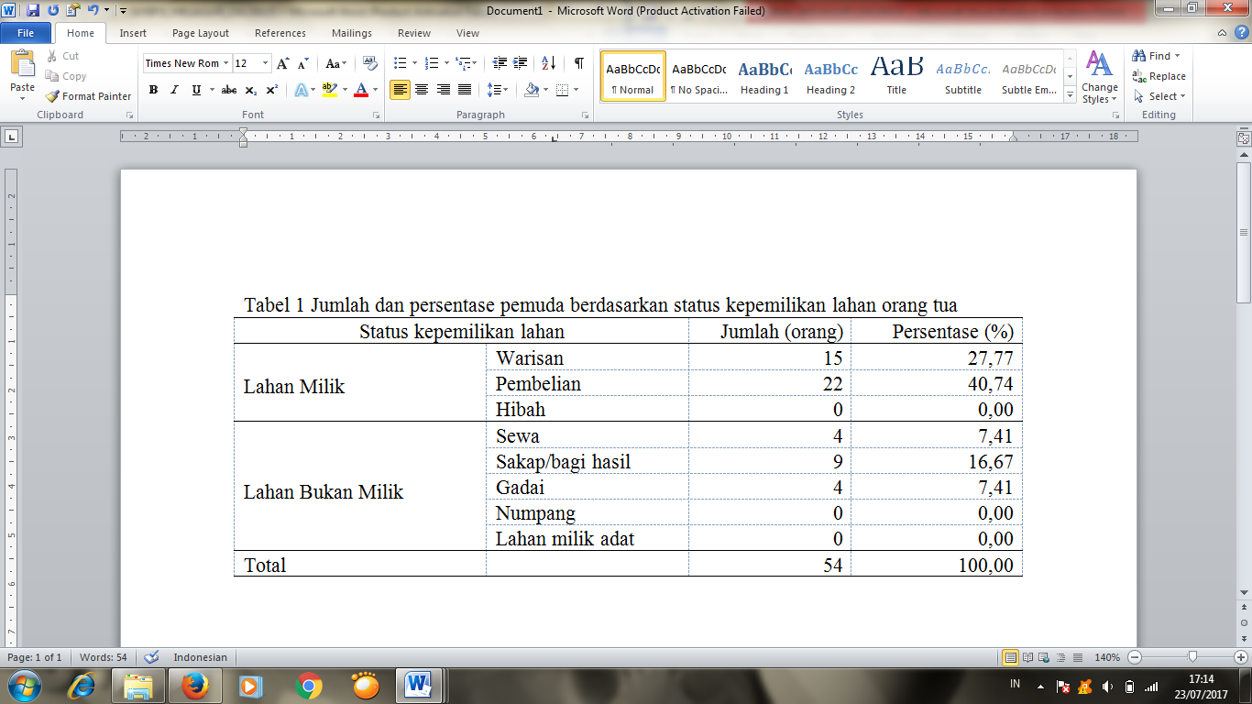
Kepemilikan lahan pertanian yang dimiliki atau digarap oleh petani dalam penelitian ini dilihat dari lahan orang tua pemuda yang diukur berdasarkan status kepemilikan lahan dan luas lahan. Lahan milik dapat dilihat dari perolehan lahan berupa warisan, pembelian dan hibah. Sedangkan lahan bukan milik dapat dilihat dari perolehan lahan berupa sewa, sakap/bagi hasil, gadai, numpang dan lahan milik adat (Winarso 2012). Selain itu luas lahan dapat berupa lahan luas >0,625 ha, lahan sedang 0,625 – 0,325 ha, dan lahan sempit <0,325 ha. Data mengenai pemuda berdasarkan status kepemilikan lahan orang tua dapat dilihat dalam Tabel 1:

Berdasarkan Tabel 1 menunjukkan bahwa sebesar 40,74% status kepemilikan lahan orang tua pemuda merupakan lahan milik yang didapatkan dari hasil pembelian. Artinya, sebagian besar petani di Desa Mulangsari merupakan petani yang menggarap lahan milik sendiri. Petani yang menggarap lahan milik sendiri dari hasil pembelian biasanya membeli lahan dari petani lain yang berbeda kedusunan atau kampung. Adapun beberapa alasan petani menjual lahan pertanian yaitu: 1) memerlukan biaya untuk membangun rumah tempat tinggal agar lebih layak huni, 2) memerlukan biaya untuk sekolah anak yang akan melanjutkan sekolah menengah atas (SMA) ataupun sekolah menengah kejuruan (SMK), 3) memerlukan biaya untuk menikahkan anak perempuan maupun laki-laki, dan 4) petani lanjut usia yang berumur ≥ 65 tahun yang menjual lahan pertanian untuk pembagian harta warisan.
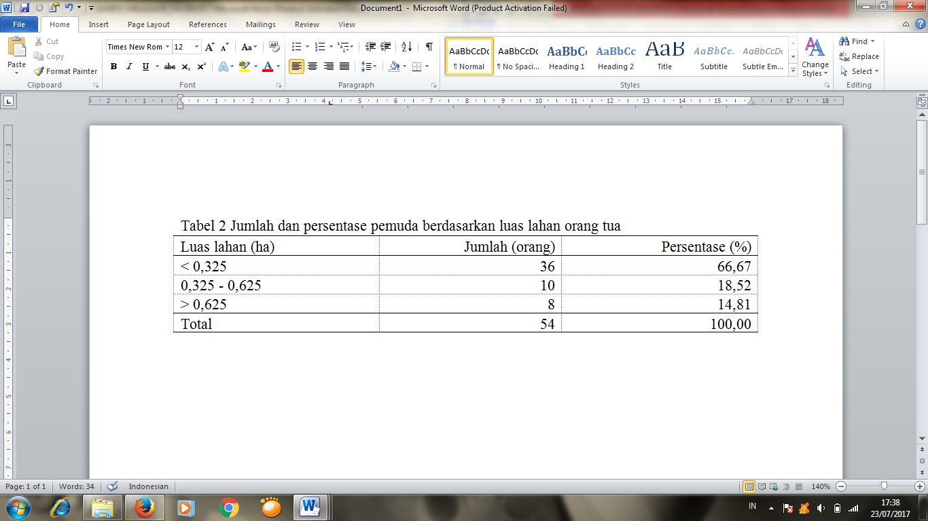
Selain itu, sebesar 27,77% status kepemilikan lahan orang tua pemuda didapatkan dari hasil warisan. Pembagian warisan lahan pertanian ini didapatkan dari orang tua petani yang sudah meninggal ataupun masih hidup dan sudah lanjut usia. Bagi petani laki-laki yang sudah menikah, selain mendapatkan warisan lahan dari orang tua juga mendapatkan warisan lahan dari mertuanya. Sedangkan bagi wanita yang sudah menikah dan tidak bertani, lahan yang didapat dari orang tuanya diserahkan atau diurus langsung oleh suaminya. Namun bagi wanita yang bertani lahan yang diwariskan digarap oleh dirinya dan suaminya. Data mengenai pemuda berdasarkan luas lahan orang tua dapat dilihat dalam Tabel 2:

Berdasarkan Tabel 2 menunjukkan bahwa orang tua pemuda yang memiliki luas lahan kurang dari 0,325 ha yaitu sebesar 66,67%. Lahan yang dimiliki petani saat ini semakin berkurang akibat adanya sistem waris dengan membagi rata tanah orang tua kepada anak-anaknya. Hal ini juga dikarenakan petani yang memiliki lahan luas menjual sebagian lahannya sehingga beralih status dari petani berlahan luas menjadi petani berlahan sempit. Selain itu petani yang tidak memiliki lahan, lalu membeli lahan yang berukuran sempit dengan tujuan ingin memiliki lahan sendiri. Persentase terendah luas lahan orang tua pemuda yaitu sebesar 14,81% dengan luas lahan lebih dari 0,625 ha. Petani yang memiliki lahan luas di Desa Mulangsari ini biasanya dari petani dengan status ekonomi atas. Selain itu, lahan luas ini diperoleh dari hasil warisan orang tua petani dan dari hasil pembelian.
Pendapatan
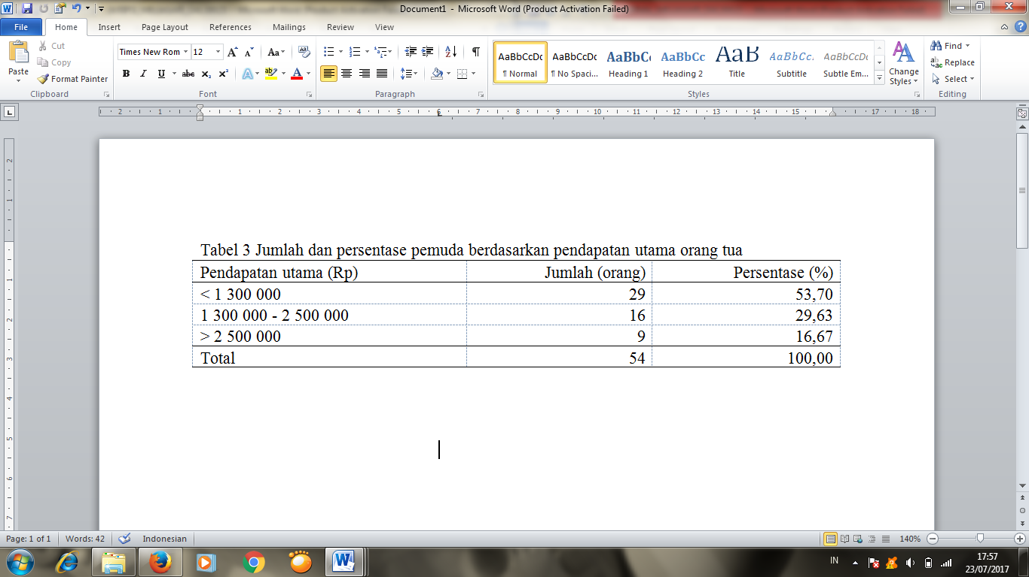
Pendapatan yang dimaksud dalam penelitian ini adalah total uang yang dinyatakan dengan satuan rupiah yang diterima orang tua pemuda dan pemuda, yang diperoleh dalam satu bulan berdasarkan sumber pendapatan yaitu dari hasil pertanian maupun non pertanian. Pendapatan dalam penelitian ini diukur berdasarkan: 1) pendapatan dari pekerjaan utama orang tua pemuda, 2) pendapatan dari pekerjaan sampingan orang tua pemuda, 3) pendapatan pemuda, dan 4) kebutuhan yang terpenuhi dari pendapatan tersebut. Data mengenai pemuda berdasarkan pendapatan utama orang tua dapat dilihat dalam Tabel 3:

Berdasarkan Tabel 3 menunjukkan bahwa mayoritas orang tua pemuda memiliki pendapatan rendah kurang dari Rp 1 300 000 yaitu sebesar 53,70% yang didapat dari hasil pertanian. Hal ini dikarenakan luas lahan yang dimiliki orang tua pemuda yang digunakan untuk menanam tanaman pertanian tergolong sempit, sehingga penghasilan yang didapat pun rendah. Hal ini juga didukung oleh pendapat Wiradi (2009) bahwa tanah bagi para petani merupakan suatu nyawa penghidupannya, artinya semakin kecil kepemilikan tanah maka semakin rentan kehidupan petani (petani gurem). Selain kepemilikan lahan, gagal panen dan jenis tanaman pertanian yang di tanam oleh masing-masing petani di Desa Mulangsari berbeda-beda jenis, sehingga uang yang diperoleh dari hasil panen pada setiap per masa panen berbeda-beda. Data mengenai pemuda berdasarkan pendapatan sampingan orang tua dapat dilihat dalam Tabel 4:

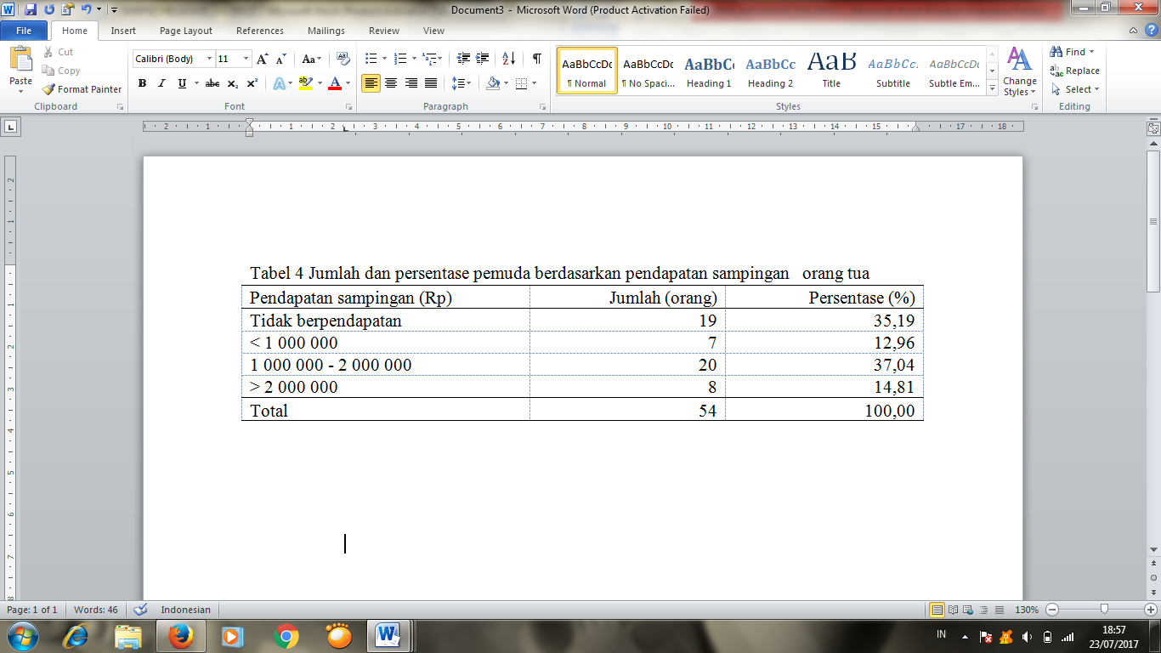

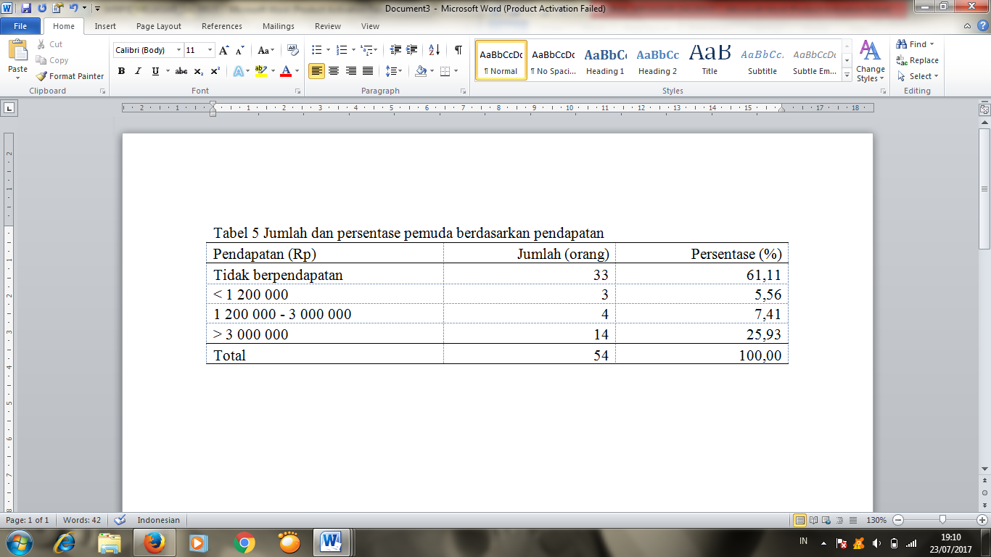
Berdasarkan Tabel 4 menunjukkan bahwa mayoritas orang tua pemuda memiliki pendapatan sampingan yang berada pada kategori sedang yaitu Rp 1 000 000 – 2 000 000 dengan persentase 37,04%. Pendapatan sampingan orang tua pemuda yang berpendapatan sedang mayoritas bekerja di bidang pertanian seperti buruh tani yaitu sebesar 9,26% dan buruh serabutan sebesar 27,78%. Selain itu, pada Tabel 4 menunjukkan bahwa persentase ke dua pendapatan sampingan orang tua pemuda adalah tidak berpendapatan yaitu sebesar 35,19%. Hal ini dikarenakan umur petani yang sudah mulai menua sehingga tidak sanggup untuk bekerja ganda. Selain itu, alasan petani untuk tidak bekerja sampingan adalah tidak memiliki tanggungan untuk menyekolahkan anak. Hal ini dikarenakan petani yang tidak bekerja sampingan mayoritas memiliki anak yang sudah bekerja dan berumur 21-30 tahun. Data mengenai pemuda berdasarkan pendapatan dapat dilihat dalam Tabel 5:

Berdasarkan Tabel 5 menunjukkan bahwa mayoritas pemuda di Desa Mulangsari tidak memiliki pendapatan yaitu sebesar 61,11%. Hal ini dikarenakan pemuda di Desa Mulangsari mayoritas merupakan pelajar dan tidak bekerja. Selain itu pada Tabel 5 menunjukkan bahwa persentase ke dua pendapatan pemuda berada pada kategori tinggi yaitu lebih dari Rp 3 000 000 dengan persentase sebesar 25,93%. Hal ini dikarenakan pemuda memiliki pekerjaan sebagai buruh pabrik. Persentase terkecil pendapatan pemuda berada pada kategori rendah yaitu kurang dari Rp 1 200 000 dengan persentase sebesar 5,56%. Hal ini dikarenakan pemuda yang memiliki pendapatan rendah bekerja sebagai petani. Alasan pemuda bekerja sebagai petani karena tingkat pendidikan pemuda yang rendah yaitu hanya sampai tingkat sekolah dasar, sehingga pemuda tidak memiliki ijazah yang sesuai dengan persyaratan. Selain itu pemuda yang bekerja sebagai petani sudah memiliki lahan pertanian sendiri yang didapat dari warisan orang tua. Data mengenai pemuda berdasarkan kebutuhan yang terpenuhi pada rumah tangga petani dapat dilihat dalam Gambar 2:
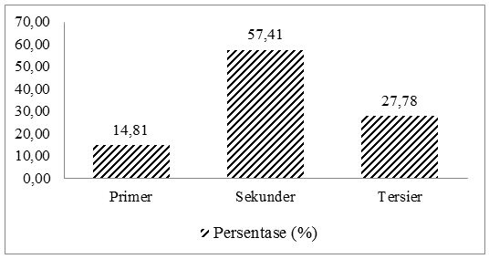

Gambar 2 Pemenuhan kebutuhan rumah tangga petani di Desa Mulangsari
Berdasarkan Gambar 2 menunjukkan bahwa pencapaian pemenuhan kebutuhan rumah tangga petani berada pada kategori kebutuhan sekunder yaitu sebesar 57,41%. Bagi pemuda yang telah sampai pada kebutuhan sekunder sudah merasa cukup dalam pemenuhannya. Kebutuhan sekunder adalah kebutuhan yang pemenuhannya setelah kebutuhan primer terpenuhi seperti fasilitas rumah dan pendidikan.
Status-Kondisi Rumah Tempat Tinggal
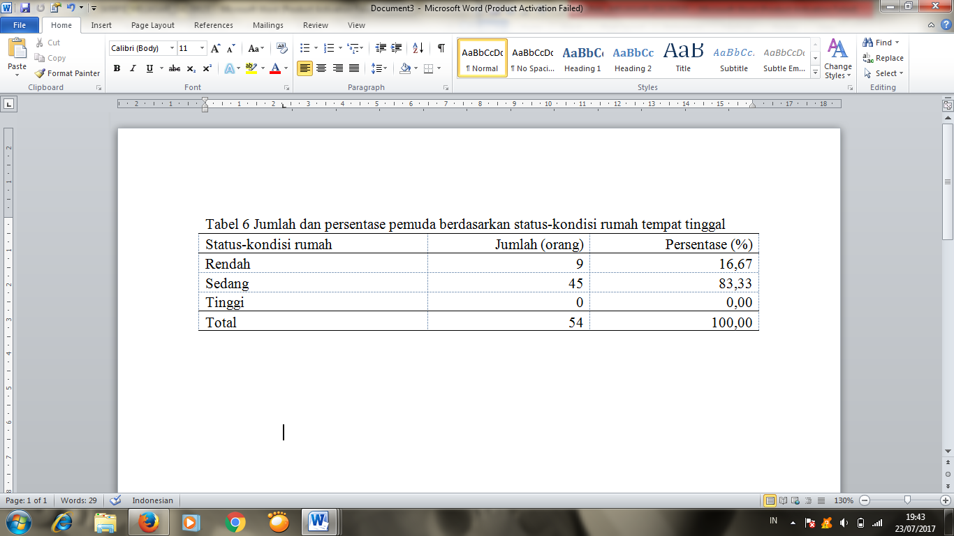
Status-kondisi rumah tempat tinggal merupakan status-kondisi kepemilikan bangunan tempat tinggal yang ditempati. Status-kondisi rumah tempat tinggal ini diukur berdasarkan status rumah, jenis dinding rumah, jenis lantai rumah, fasilitas MCK (Mandi, Cuci, Kakus) dan sumber penerangan. Data mengenai pemuda berdasarkan status-kondisi rumah tempat tinggal dapat dilihat dalam Tabel 6:

Berdasarkan Tabel 6 menunjukkan bahwa status kondisi rumah tempat tinggal orang tua pemuda berada pada kategori sedang yaitu sebesar 83,33%. Hal ini dikarenakan orang tua pemuda membangun rumah tempat tinggal dari dulu hingga saat ini dicicil pembangunannya yang dimulai dari dinding rumah, lantai rumah, MCK, dan sumber penerangan. Sumber penerangan di Desa Mulangsari pada tahun 90-an menggunakan genset, namun seiring berjalannya waktu masyarakat desa secara gotong royong memasang listrik PLN dengan biaya pemasangan secara bersamaan. Status kepemilikan rumah tempat tinggal petani di Desa Mulangsari mayoritas milik sendiri sebesar 96,3%.
Selain itu, pada Tabel 6 menunjukkan bahwa status kondisi rumah tempat tinggal orang tua pemuda sebesar 16,67% berada pada kategori rendah. Status kepemilikan rumah tempat tinggal petani yang berada pada kategori rendah sebesar 3,7% adalah menumpang. Status kepemilikan rumah yang masih menumpang ini biasanya adalah rumah orang tua petani yang belum dibagikan warisannya. Selain itu, status kondisi rumah tempat tinggal orang tua pemuda yang berada pada kategori rendah masih menggunakan bilik (anyaman bambu) sebagai dinding rumah. Adapun untuk lantai rumah masih menggunakan jenis plester dan bambu. Lantai rumah yang menggunakan bambu biasanya rumah berjenis panggung, bahkan masih ada petani dengan lantai rumah tanah. Sedangkan tempat yang biasa digunakan untuk MCK (Mandi, Cuci, Kakus) adalah di kali/sungai, karena rumah tangga tersebut tidak memiliki WC sendiri.
Pendidikan
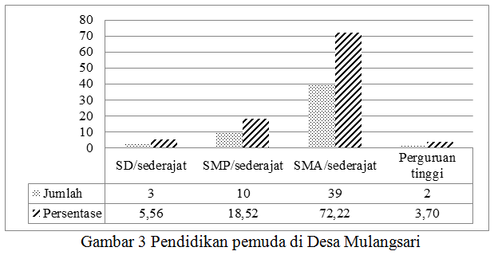
Pendidikan dalam penelitian ini adalah jenjang pendidikan formal terakhir yang diperoleh responden yang diukur berdasarkan pendidikan formal terakhir yang ditempuh dan sumber biaya pendidikan. Kategori pendidikan formal terakhir yang ditempuh terdiri atas pendidikan SD/sederajat, SMP/sederajat, SMA/sederajat, dan perguruan tinggi. Sedangkan sumber biaya pendidikan dibagi menjadi tiga kategori yaitu biaya pribadi, bantuan dari program pemerintah dan pinjaman. Data mengenai pemuda berdasarkan pendidikan formal terakhir dapat dilihat dalam Gambar 3:

Berdasarkan Gambar 3 menunjukkan bahwa sebesar 72,22% pendidikan pemuda di Desa Mulangsari merupakan SMA/SMK. Banyaknya responden yang berpendidikan SMA/SMK karena adanya keinginan besar pemuda untuk melanjutkan sekolah ke jenjang pendidikan SMA/SMK, serta adanya kesadaran dari orang tua pemuda akan pentingnya pendidikan. Kategori pendidikan formal yang ditempuh pemuda di Desa Mulangsari mayoritas bersekolah di sekolah menengah kejuruan (SMK). Pertimbangan pemuda lebih memilih sekolah menengah kejuruan (SMK) di bandingkan sekolah menengah atas (SMA) karena berharap setelah lulus nanti langsung bekerja sesuai dengan kejuruannya di SMK.
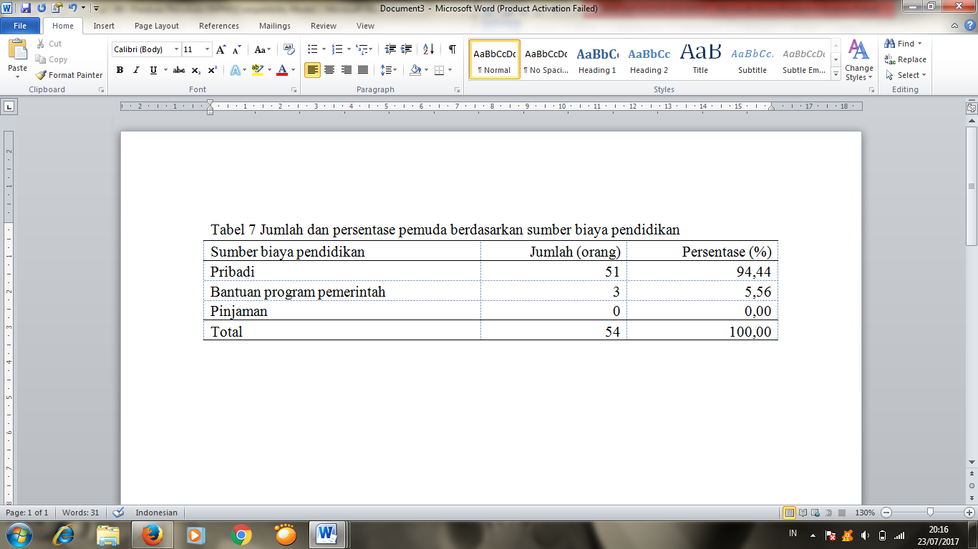
Selain itu, pada Gambar 3 menunjukkan bahwa persentase terkecil mengenai pendidikan pemuda adalah di perguruan tinggi yaitu sebesar 3,7%. Hal ini karena ketidaktertarikan pemuda terhadap perkuliahan, pemuda lebih suka meraih pendidikan SMK agar lebih cepat bekerja dan menghasilkan uang. Hal yang menyebabkan pemuda lebih tertarik untuk bekerja adalah faktor lingkungan sekitar Desa Mulangsari yang mayoritas pemudanya setelah lulus SMA/SMK langsung bekerja di pabrik. Selain itu perekonomian orang tua pemuda tidak mampu membayar biaya perkuliahan, dan hanya anak dari rumah tangga golongan atas saja yang mampu meraih pendidikan hingga ke perguruan tinggi. Data mengenai pemuda berdasarkan sumber biaya pendidikan dapat dilihat dalam Tabel 7:

Berdasarkan Tabel 7 menunjukkan bahwa sumber biaya pendidikan pemuda sebesar 94,44% merupakan biaya pribadi. Sumber biaya pendidikan secara pribadi ini di dapat dari hasil kerja orang tua pemuda seperti petani, buruh tani, buruh serabutan, buruh bangunan, pedagang dan pekerjaan lainnya. Bahkan agar anak tetap lanjut sekolah hingga mencapai pendidikan SMA/SMK, orang tua pemuda menjual sebagian lahan sawahnya untuk biaya sekolah anak. Selain itu sebesar 5,56% sumber biaya pendidikan pemuda didapat dari bantuan program pemerintah.
MINAT PEMUDA DESA DI BIDANG PERTANIAN
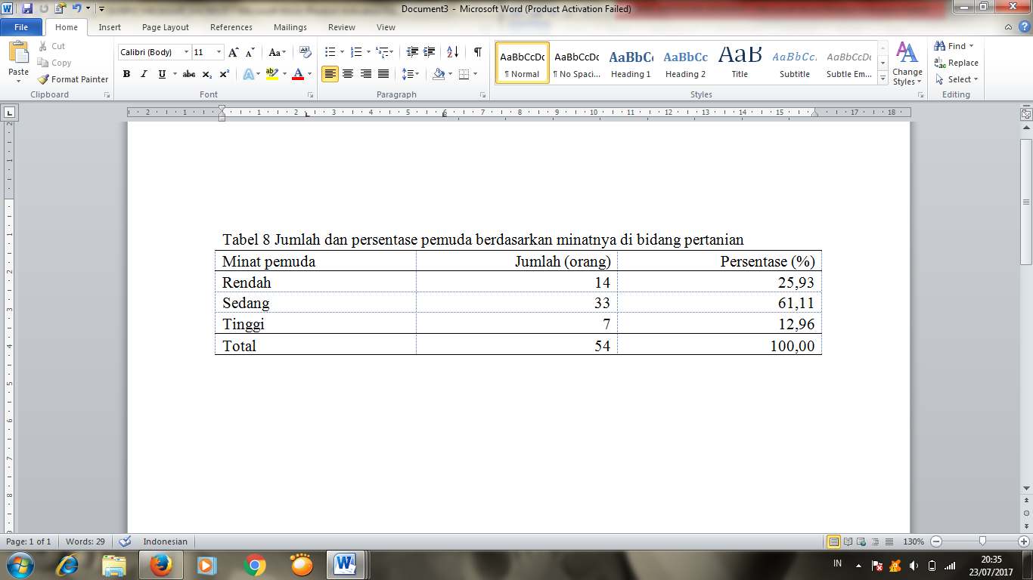
Minat pemuda desa di bidang pertanian adalah keinginan yang ada atau tidaknya dalam diri pemuda untuk bekerja di bidang pertanian. Pemuda dalam penelitian ini adalah pemuda Desa Mulangsari yang merupakan anak dari rumah tangga petani dan berumur 16 sampai 30 tahun sesuai Undang-Undang Republik Indonesia Nomor 40 Tahun 2009 tentang pemuda. Data mengenai pemuda berdasarkan minatnya di bidang pertanian dapat dilihat dalam Tabel 8:

Berdasarkan Tabel 8 menunjukkan bahwa minat pemuda di bidang pertanian berada pada kategori sedang yaitu sebesar 61,11%. Hal ini dikarenakan pemuda lebih memilih bekerja di luar bidang pertanian dibandingkan bekerja di bidang pertanian. Pekerjaan di luar bidang pertanian yang diminati oleh pemuda adalah bekerja sebagai buruh pabrik. Menurut Suhartini (2011) minat tidak timbul dengan sendirinya, akan tetapi minat akan tumbuh dan berkembang sesuai dengan faktor-faktor yang mempengaruhinya, baik faktor sosial maupun faktor ekonomi. Faktor sosial timbul karena adanya pengaruh dari luar seperti lingkungan keluarga, lingkungan masyarakat dan status sosial. Sedangkan faktor ekonomi seperti pendapatan yang diperoleh seseorang baik berupa uang maupun barang untuk memenuhi kebutuhan hidupnya. Adapun hal yang menyebabkan pemuda lebih tertarik untuk bekerja di luar bidang pertanian adalah faktor lingkungan sekitar Desa Mulangsari yang mayoritas pemudanya bekerja sebagai buruh pabrik di kota Karawang. Menurut pemuda bekerja di pabrik memiliki pendapatan yang menetap dan gajih yang dihasilkan lebih mencukupi biaya hidup pemuda dan keluarganya. Menurut penelitian Arvianti, Asnah dan Prasetyo (2015) mengenai minat pemuda di bidang pertanian, menyatakan bahwa ada beberapa alasan yang mendasari cara pandang anak buruh tani di pedesaan kebanyakan tidak lagi tertarik dengan dunia pertanian yaitu: 1) profesi sebagai petani dipandang rendah oleh sebagian masyarakat, 2) tingkat pendapatan petani masih rendah dari waktu kewaktu, 3) meningkatnya sektor non pertanian terutama dibidang industri, dan 4) modernisasi yang mempengaruhi pola hidup seseorang.
ANALISIS HUBUNGAN KONDISI SOSIAL-EKONOMI RUMAH TANGGA DENGAN MINAT PEMUDA DESA DI BIDANG PERTANIAN
Hubungan Kepemilikan Lahan dengan Minat Pemuda Desa di Bidang Pertanian
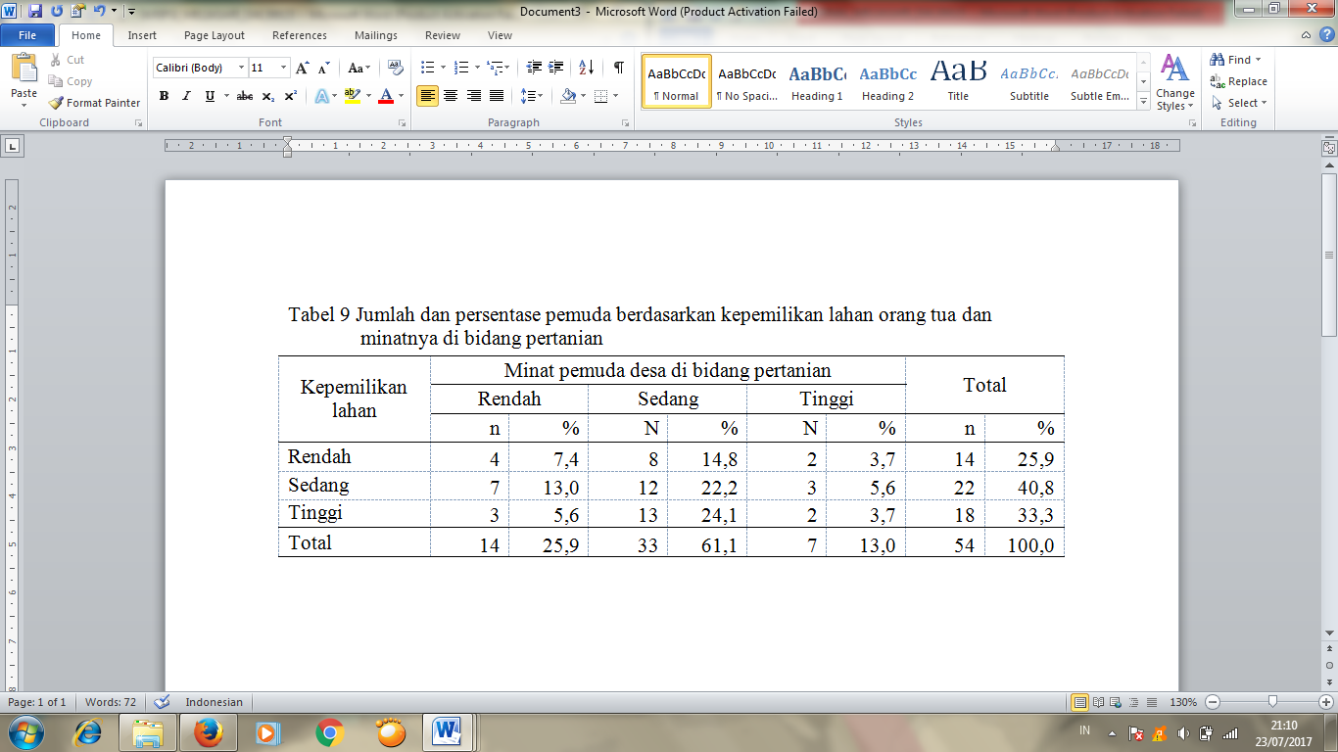
Mayoritas orang tua pemuda di Desa Mulangsari memiliki lahan dalam kategori sempit yaitu kurang dari 0,325 ha dengan status kepemilikan lahan milik yang didapatkan dari hasil pembelian dan warisan. Kepemilikan lahan hampir tidak memiliki hubungan dengan minat pemuda di bidang pertanian karena nilai korelasi Rank Sperman 0,069 dengan nilai signifikansi 0,618 > 0,1 sehingga H₀ diterima artinya tidak terdapat hubungan antara variabel kepemilikan lahan dengan minat pemuda di bidang pertanian. Artinya, bahwa semakin tinggi kepemilikan lahan orang tua pemuda, maka tidak berhubungan dengan tingginya minat pemuda di bidang pertanian. Hubungan kepemilikan lahan orang tua dengan minat pemuda desa di bidang pertanian dapat dilihat dalam Tabel 9:

Berdasarkan Tabel 9 menunjukkan bahwa pemuda dengan kepemilikan lahan orang tua yang tinggi yaitu sebesar 24,1% memiliki minat di bidang pertanian yang sedang. Selain itu, kepemilikan lahan orang tua yang sedang maupun rendah minat pemuda di bidang pertanian tetap berada pada kategori sedang. Hal ini dipengaruhi oleh faktor lingkungan sekitar Desa Mulangsari yang mayoritas pemudanya bekerja di luar sektor pertanian seperti buruh pabrik, pedagang dan ngebengkel, sehingga pemuda desa tidak tertarik pada pekerjaan di bidang pertanian. Waktu luang pemuda di Desa Mulangsari lebih sering dipakai untuk bermain bersama teman-temannya dari pada membantu pekerjaan orang tua di bidang pertanian. Selain itu, orang tua pemuda dengan kepemilikan lahan tinggi lebih cenderung memperkerjakan petani lain untuk mengolah lahannya, sehingga orang tua pemuda secara tidak langsung mendukung pemuda untuk tidak bekerja di bidang pertanian. Pada Tabel 9 terdapat minat pemuda yang tinggi di bidang pertanian hanya sebesar 5,6% dengan kepemilikan lahan orang tua yang sedang. Pemuda yang berminat tinggi untuk bekerja di bidang pertanian bertujuan untuk membantu orang tua di sawah karena usia orang tua yang sudah tua, dengan pertimbangan sebagi pihak yang nanti kedepannya akan menggantikan orang tua mereka sebagi petani. Selain itu, pemuda sudah memiliki lahan pertanian sendiri yang didapat dari warisan orang tua mereka.
Hubungan Pendapatan dengan Minat Pemuda Desa di Bidang Pertanian
Mayoritas pendapatan utama orang tua pemuda di Desa Mulangsari berada dalam kategori rendah yaitu kurang dari Rp 1 300 000 yang diperoleh berdasarkan sumber pendapatan dari hasil pertanian. Sedangkan mayoritas pendapatan sampingan orang tua pemuda berada dalam kategori sedang yaitu Rp 1 000 000 – 2 000 000 yang diperoleh berdasarkan sumber pendapatan dari hasil pertanian maupun non pertanian. Selain itu, pendapatan pemuda berada dalam kategori tidak berpendapatan karena mayoritas pemuda merupakan pelajar dan tidak bekerja. Pencapaian pemenuhan kebutuhan rumah tangga petani berada pada kategori kebutuhan sekunder. Pendapatan memiliki hubungan dengan minat pemuda di bidang pertanian karena nilai korelasi Rank Sperman -0,262 dengan nilai signifikansi 0,056 < 0,1 sehingga H₁ diterima, artinya terdapat hubungan antara variabel pendapatan dengan minat pemuda di bidang pertanian. Tanda (-) menunjukkan bahwa hubungan bersifat negatif. Artinya apabila variabel yang satu semakin tinggi maka variabel yang satunya lagi semakin rendah. Hal ini mengartikan bahwa semakin tinggi pendapatan, maka semakin rendah minat pemuda di bidang pertanian. Hubungan pendapatan dengan minat pemuda desa di bidang pertanian dapat dilihat dalam Tabel 10:

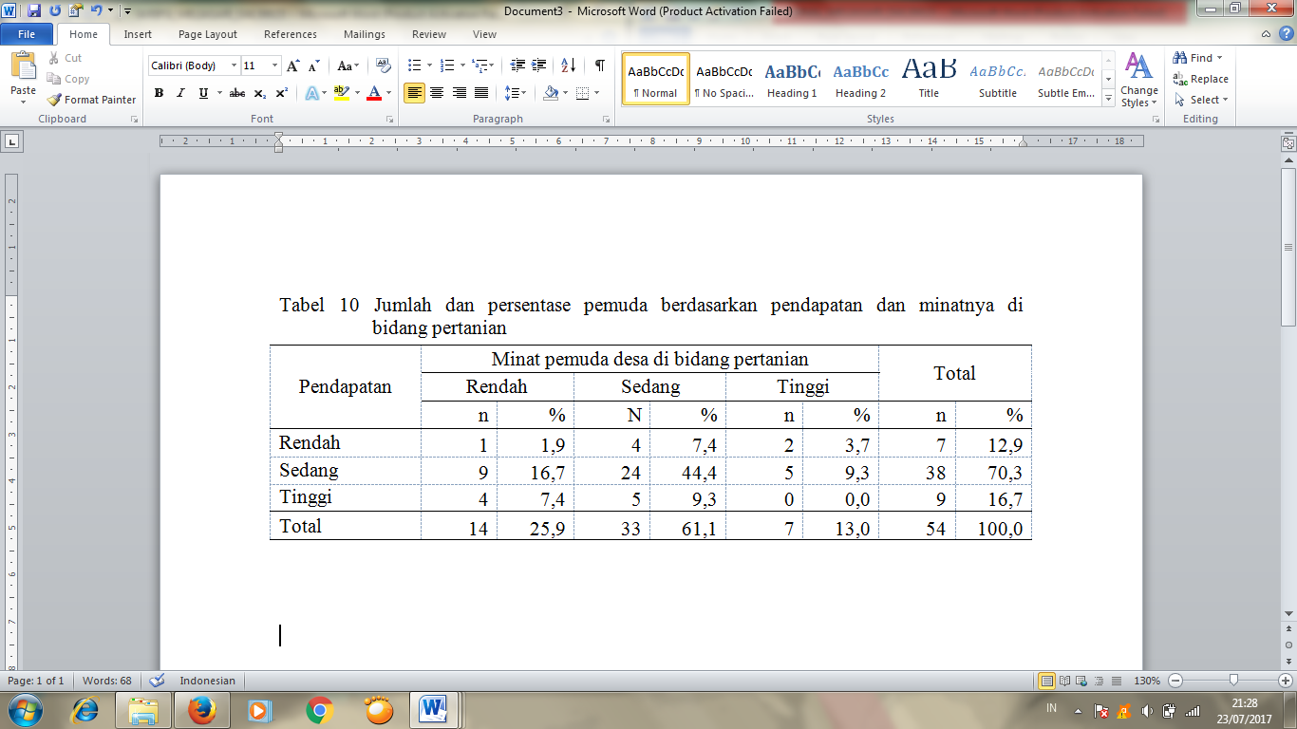

Berdasarkan Tabel 10 menunjukkan bahwa pendapatan yang sedang yaitu sebesar 44,4% berada pada minat pemuda di bidang pertanian yang sedang. Selain itu, pendapatan yang tinggi maupun rendah minat pemuda di bidang pertanian tetap berada pada kategori sedang. Namun bila dilihat dari penjelasan di atas mengenai hasil nilai korelasi Rank Sperman -0,262 pada Tabel 10 menjelasakan bahwa pendapatan yang tinggi yaitu sebesar 7,4% berada pada minat pemuda di bidang pertanian yang rendah. Hal ini karena pemuda dari rumah tangga petani yang memiliki pendapatan tinggi sudah merasa tercukupi biaya hidupnya tanpa harus bekerja di bidang pertanian. Selain itu pemuda lebih memilih bekerja di luar bidang pertanian, yaitu bekerja sebagai buruh pabrik di kota. Mayoritas pemuda lebih memilih bekerja di pabrik karena memiliki pendapatan yang menetap dan gajih yang dihasilkan lebih mencukupi biaya hidup pemuda dan keluarganya.
Selain itu pada Tabel 10 menjelaskan bahwa pendapatan yang rendah yaitu sebesar 3,7% berada pada minat pemuda di bidang pertanian yang tinggi. Hal ini karena pemuda dari rumah tangga petani yang memiliki pendapatan rendah, cenderung lebih tertarik membantu orang tua untuk bekerja di bidang pertanian agar biaya hidup pemuda dan keluarganya lebih tercukupi. Alasan lain tingginya minat pemuda di bidang pertanian adalah tingkat pendidikan pemuda yang rendah yaitu hanya sampai pada tingkat sekolah dasar. Sehingga pemuda hanya bisa bekerja di bidang pertanian atau berdagang, karena untuk dapat bekerja di pabrik pemuda tidak memiliki ijazah yang sesuai dengan persyaratan. Selain itu pemuda yang bekerja di bidang pertanian sebagai petani atau buruh tani sudah memiliki lahan pertanian sendiri yang didapat dari warisan orang tua. Hal ini didukung oleh penelitiannya Nugraha dan Herawati (2015) mengenai realitas orang muda di sektor pertanian, bahwa ada tiga bentuk keterlibatan orang muda di sawah yaitu: 1) sebatas membantu orang tua mereka di sawah, 2) secara mandiri mengelola sawah sebagai petani pemilik, dan 3) bekerja sebagai buruh tani.
Hubungan Status-Kondisi Rumah Tempat Tinggal dengan Minat Pemuda Desa di Bidang Pertanian
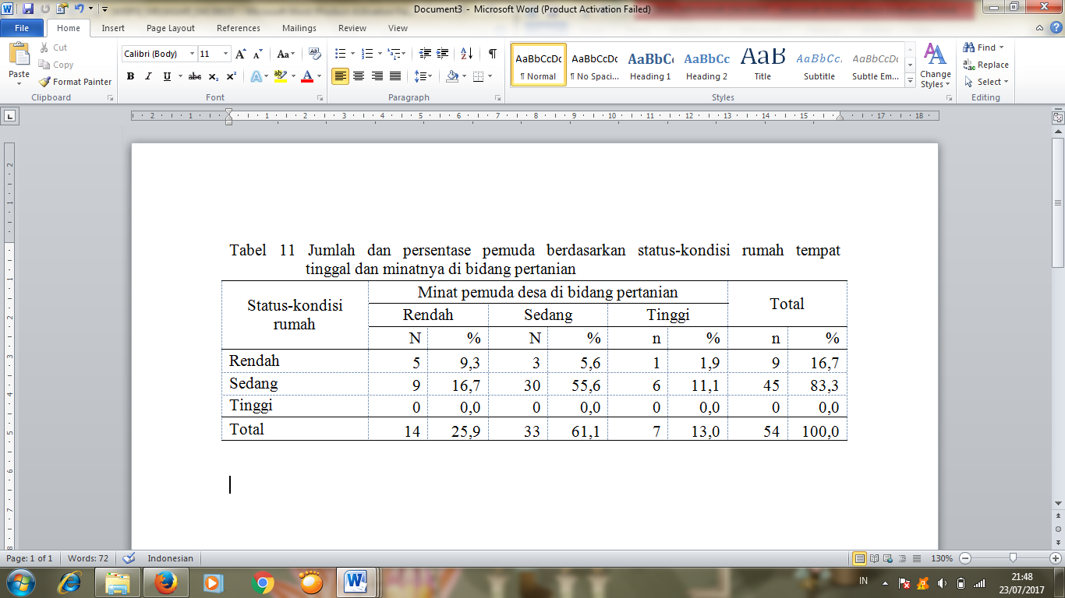
Mayoritas status-kondisi rumah tempat tinggal orang tua yang ditempati oleh pemuda di Desa Mulangsari berada dalam kategori sedang yaitu sebesar 83,33%. Status-kondisi rumah tempat tinggal memiliki hubungan dengan minat pemuda di bidang pertanian karena nilai korelasi Rank Sperman 0,243 dengan nilai signifikansi 0,077 < 0,1 sehingga H₁ diterima, artinya terdapat hubungan antara variabel status-kondisi rumah tempat tinggal dengan minat pemuda desa di bidang pertanian. Hubungan status-kondisi rumah tempat tinggal dengan minat pemuda desa di bidang pertanian dapat dilihat dalam Tabel 11:

Berdasarkan Tabel 11 menunjukkan bahwa status-kondisi rumah tempat tinggal yang sedang yaitu sebesar 55,6% berada pada minat pemuda di bidang pertanian yang sedang. Hal ini dikarenakan orang tua pemuda dalam membangun rumah tempat tinggal dari dulu hingga saat ini dicicil pembangunannya yang dimulai dari dinding rumah, lantai rumah, MCK, dan sumber penerangan (dari genset ke PLN). Biaya untuk membangun rumah tempat tinggal petani mayoritas di dapat dari hasil bekerja di bidang pertanian seperti petani, buruh tani, dan buruh serabutan. Selain itu, status-kondisi rumah tempat tinggal yang rendah yaitu sebesar 9,3% berada pada minat pemuda di bidang pertanian yang rendah. Hal ini karena pada status-kondisi rumah tempat tinggal yang rendah biasanya orang tua pemuda hanya bekerja sebagai buruh tani atau buruh serabutan sehingga tidak mampu untuk membangun rumah tempat tinggal yang layak huni. Pada kondisi ini biasanya dinding rumah tempat tinggal masih menggunakan bilik (anyaman bambu). Adapun untuk lantai rumah masih menggunakan jenis plester dan bambu. Lantai rumah yang menggunakan bambu biasanya rumah berjenis panggung, bahkan masih ada petani dengan lantai rumah tanah. Sedangkan tempat yang biasa digunakan untuk MCK (Mandi, Cuci, Kakus) adalah di kali/sungai, karena rumah tangga tersebut tidak memiliki WC sendiri.
Pemuda yang memiliki minat rendah terhadap pekerjaan di bidang pertanian dengan status-kondisi rumah tempat tinggal yang rendah biasanya mereka memiliki persepsi bahwa pekerjaan pertanian tidak mampu memenuhi kebutuhan ekonomi keluarga mereka, sehingga mereka tidak tertarik untuk bekerja di bidang pertanian. Hal ini didukung oleh penelitian White (2011) mengenai pemuda desa dan masa depan pertanian, bahwa kegiatan pertanian harus mampu memenuhi kebutuhan ekonomi, tetap menjaga kesuburan lahan dan diakui oleh masyarakat sebagai pekerjaan yang layak sehingga banyak peminatnya.
Hubungan Pendidikan dengan Minat Pemuda Desa di Bidang Pertanian
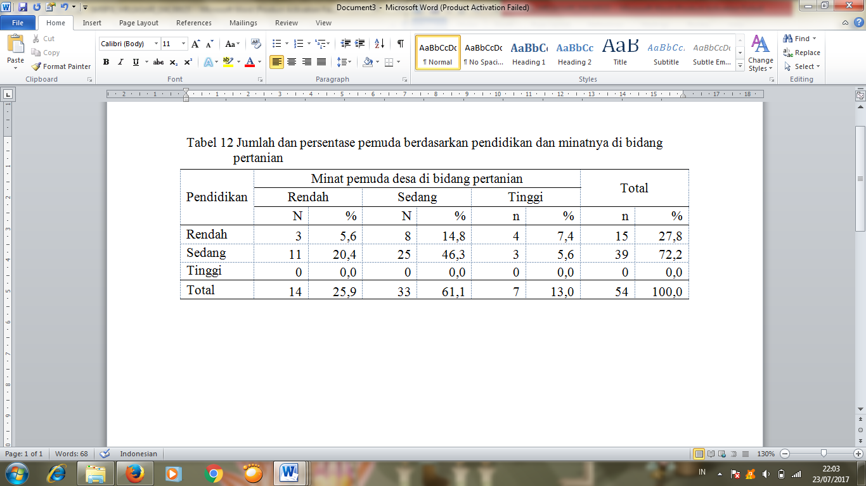
Mayoritas pendidikan pemuda di Desa Mulangsari merupakan SMA/SMK dengan sumber biaya pendidikan secara pribadi. Pendidikan hampir tidak memiliki hubungan dengan minat pemuda di bidang pertanian karena nilai korelasi Rank Sperman -0,190 dengan nilai signifikansi 0,170 > 0,1 sehingga H₀ diterima artinya tidak terdapat hubungan antara variabel pendidikan dengan minat pemuda di bidang pertanian. Hal ini mengartikan bahwa semakin tinggi pendidikan, maka tidak berhubungan dengan rendahnya minat pemuda di bidang pertanian. Hubungan pendidikan dengan minat pemuda desa di bidang pertanian dapat dilihat dalam Tabel 12:

Berdasarkan Tabel 12 menunjukkan bahwa pendidikan yang sedang (46,3%) maupun rendah (14,8%) berada pada minat pemuda di bidang pertanian yang sedang. Selain itu pada Tabel di atas terdapat pendidikan yang berada pada kategori rendah yaitu sebesar 7,4% dengan minat pemuda di bidang pertanian tinggi. Pemuda yang berada pada kategori pendidikan rendah, biasanya tingkat pendidikan formal terakhir yang ditempuh hanya sampai pada tingkat sekolah dasar dengan biaya pendidikan berupa bantuan dari program pemerintah. Adanya minat yang tinggi terhadap pekerjaan pertanian dengan pendidikan pemuda yang rendah karena adanya keterpaksaan dari pemuda untuk dapat bekerja di bidang pertanian. Selain itu pemuda yang berpendidikan rendah tidak dapat bekerja di pabrik seperti teman-temannya, karena untuk dapat bekerja di pabrik harus memiliki ijazah yang sesuai dengan persyaratan, sehingga pekerjaan pertanian menjadi pilihan terakhir untuk pemuda yang berpendidikan rendah atau tidak memiliki ijazah. Pemuda yang bekerja sebagai petani sudah memiliki lahan pertanian sendiri yang di dapat dari warisan orang tua. Adapun mengenai hasil hipotesis di atas yang menyatakan bahwa pendidikan hampir tidak memiliki hubungan dengan minat pemuda di bidang pertanian, karena pemuda di Desa Mulangsari melihat pekerjaan pertanian adalah pekerjaan yang kotor dalam prosesnya. Selain itu tenaga dan waktu yang dikeluarkan sangat besar, dan hasil yang didapat tidak menjanjikan sehingga membuat pertanian menjadi profesi yang tidak menarik lagi bagi mereka. Hal tersebutlah yang menyebabkan pemuda lebih memilih pekerjaan di luar bidang pertanian.
SIMPULAN DAN SARAN
Simpulan yang didapatkan dari penelitian ini adalah sebagai berikut:
- Minat pemuda di Desa Mulangsari untuk bekerja di bidang pertanian berada dalam kategori sedang yaitu sebesar 61,11%. Hal ini dikarenakan pemuda lebih memilih bekerja di luar bidang pertanian dibandingkan bekerja di bidang pertanian. Selain itu pemuda Desa Mulangsari melihat pekerjaan pertanian adalah pekerjaan yang kotor dalam prosesnya, serta tenaga dan waktu yang dikeluarkan sangat besar dan hasil yang tidak menentu membuat pertanian menjadi profesi yang tidak menarik lagi bagi mereka.
- Kepemilikan lahan orang tua pemuda tidak berhubungan secara signifikan dengan minat pemuda desa di bidang pertanian. Hal ini karena dipengaruhi oleh faktor lingkungan sekitar Desa Mulangsari yang mayoritas pemudanya bekerja di luar sektor pertanian seperti buruh pabrik, pedagang dan ngebengkel. Selain itu, orang tua pemuda dengan kepemilikan lahan tinggi lebih cenderung memperkerjakan petani lain untuk mengolah lahannya, sehingga orang tua pemuda secara tidak langsung mendukung pemuda untuk tidak ikut serta dalam pekerjaan di bidang pertanian.
- Pendapatan memiliki hubungan berbanding terbalik dengan minat pemuda desa di bidang pertanian. Artinya, semakin tinggi pendapatan maka semakin rendah minat pemuda desa di bidang pertanian. Hal ini karena pemuda dari rumah tangga petani yang memiliki pendapatan tinggi sudah merasa tercukupi biaya hidupnya tanpa harus bekerja di bidang pertanian.
- Status-kondisi rumah tempat tinggal orang tua yang ditempati pemuda berhubungan secara signifikan dengan minat pemuda desa di bidang pertanian.
- Pendidikan tidak berhubungan secara signifikan dengan minat pemuda di bidang pertanian karena nilai signifikansi 0,170 > 0,1 dengan nilai korelasi Rank Sperman -0,190. Artinya, bahwa semakin tinggi pendidikan, maka tidak berhubungan dengan rendahnya minat pemuda di bidang pertanian.

Saran yang diajukan penulis berdasarkan hasil penelitian ini, yaitu:
- Untuk meningkatkan minat pemuda di bidang pertanian perlu adanya integrasi dari pemerintah-orang tua untuk memberikan sosialisasi dan motivasi kepada pemuda mengenai pekerjaan di bidang pertanian, sehingga pekerjaan pertanian tidak lagi dianggap sebagai pekerjaan rendahan yang diperuntukkan bagi orang dengan pendidikan rendah dan ekonomi kelas bawah.
- Pemuda diberikan akses dan kendali atas sumberdaya produktif, khususnya lahan dan modal pertanian, serta diberikan keterampilan dan pengetahuan mengenai pekerjaan di bidang pertanian.
- Perlu dikaji lebih lanjut mengenai faktor pembentuk minat pemuda terhadap pekerjaan di bidang pertanian, terutama faktor lingkungan.
- Pekerjaan di bidang pertanian harus mampu memenuhi kebutuhan ekonomi, dan diakui oleh masyarakat sebagai pekerjaan yang layak sehingga banyak peminatnya.

DAFTAR PUSTAKA
Arvianti EY, Asnah, Prasetyo A. 2015. Minat pemuda tani terhadap transformasi sektor pertanian di Kabupaten Ponorogo. Jurnal Buana Sains. [Internet]. [18 Januari 2017]. 15(2): 181-188. Dapat diunduh dari:
http://jurnal.unitri.ac.id/index.php/buanasains/article/view/379/387
[BPS] Badan Pusat Statistik. 2016. Sensus pertanian 2013. Jakarta[ID]: Badan Pusat Statistik Republik Indonesia.
[BPS] Badan Pusat Statistik. 2016. Sensus pertanian 2013: Rata-rata luas lahan yang dikuasai per rumah tangga usaha pertanian menurut wilayah dan jenis lahan tahun 2003 dan 2013 (m²). Jakarta[ID]: Badan Pusat Statistik Republik Indonesia.
Basrowi, Juariyah S. 2010. Analisis kondisi sosial ekonomi dan tingkat pendidikan masyarakat Desa Srigading, Kecamatan Labuhan Maringgai, Kabupaten Lampung Timur. Jurnal Ekonomi & Pendidikan. [Internet]. [18 Januari 2017]. 7(1): 58-81. Dapat diunduh dari:
http://journal.uny.ac.id/index.php/jep/article/viewFile/577/434
Effendi S, Tukiran. 2014. Metode Penelitian Survei. Jakarta(ID): LP3ES.
Herlina T. 2004. Representasi pemuda pedesaan mengenai pekerjaan pertanian (kasus pada komunitas perkebunan teh rakyat di jawa barat). Jurnal Penelitian dan Pengembangan Sosial Ekonomi Pertanian. [Internet]. [18 Januari 2017]. 29: 01-20. Dapat diunduh dari:
http://pse.litbang.pertanian.go.id/ind/pdffiles/WP_29_2004.pdf
Herlina. 2002. Orientasi nilai kerja pemuda pada keluarga petani perkebunan (kasus pada masyarakat perkebunan teh rakyat di Desa Sukajember, Kecamatan Sukanagara, Kabupaten Cianjur). [tesis]. Bogor [ID]: Program Pascasarjana, Institut Pertanian Bogor.
Nugraha YA, Herawati R. 2015. Menguak realitas orang muda di sektor pertanian perdesaan. Jurnal Analisis Sosial. [Internet]. [18 Januari 2017]. 19(1): 27-38. Dapat diunduh dari: http://www.akatiga.org/index.php/jurnal-analisis-sosial/item/download/111_77d3cc27082f645e810b70a1753f520c
Suhartini Y. 2011. Analisis faktor – faktor yang mempengaruhi minat mahasiswa dalam berwiraswasta. Jurnal Akmenika UPY. [Internet]. [18 Januari 2017]. 7: 38-59. Dapat diunduh dari:
http://server2.docfoc.com/uploads/Z2015/12/25/MLRC3DmA4u/4ea582d2b471dc9788ad57bb73dbb00c.pdf
Undang-undang Pokok Agraria (UUPA) Nomor 5 Tahun 1960.
Undang-Undang Republik Indonesia Nomor 40 Tahun 2009 tentang Kepemudaan.
White B. 2011. Who will own the countryside? dispossession, rural youth and the future of farming. International Institute of Social Studies. [Internet]. [18 Januari 2017]. Dapat diunduh dari:
https://www.iss.nl/fileadmin/ASSETS/iss/Documents/Speeches_Lectures/Ben_White_valedictory_web.pdf
White B. 2012. Agriculture and the generation problem: rural youth, employment and the future of farming. Journal IDS Bulletin. [Internet]. [18 Januari 2017]. 43(6): 9-19. Dapat diunduh dari:
http://dev2.opendocs.ids.ac.uk/opendocs/bitstream/handle/123456789/7535/IDSB_43_6_10.1111j.17595436.2012.00375.x.pdf?sequence=1&isAllowed=y
Winarso B. 2012. Dinamika pola penguasaan lahan sawah di wilayah pedesaan di Indonesia. Jurnal Pertanian Terapan. [Internet]. [27 November 2016]. 12(3): 137-149. Dapat diunduh dari: http://jptonline.or.id/index.php/ojs-jpt/article/download/37/29
Wiradi G, Tjondronegoro S.M.P. 2008. Dua Abad Penguasaan Tanah: Pola Penguasaan Tanah Pertanian di Jawa dari Masa ke Masa. Jakarta[ID]: Yayasan Obor Indonesia.
Wiradi G, White B, Collier WL, et al. 2009. Ranah Studi Agraria: Penguasaan Tanah dan Hubungan Agraris. Yogyakarta[ID]: Sekolah Tinggi Pertanahan Nasional.

